Charte Projet Web 1

## Rôles

* Équipe de travail : Sacha Pignot
* Product Owner : Sacha Pignot
* Scrum Master : Dembele Mamadou
* Client : Collège Maisonneuve

## Objectifs

Développer une application web permettant aux vendeurs de gérer des clients et des commandes; à un gestionnaire de gérer en plus les produits et catégories de produits et à un administrateur de tout faire en plus de gérer les utilisateurs (vendeurs et gestionnaires).

## Normes de travail

* Conventions de nommage
  + Variables : Commencent par une minuscule et chaque première lettre de chaque mot additionnel est une majuscule. ex. : nomClient
  + Fonction : Commence par une majuscule, est préférablement un verbe d’action et et chaque première lettre de chaque mot additionnel est une majuscule. ex. : SupprimerProduit()
* Chaque fonction doit être rigoureusement documentée
* Outils de travail : Github, Visual Studio Code, AnalyseSI, WorkBench, Figma, phpMyAdmin, clockify

## Jalons

### Sprint 1

|  |  |  |  |  |
| --- | --- | --- | --- | --- |
| **Sprint implementation days** | 5 |  |  | **Effort** |
| **Trend calculated based on last** | 5 | **Days** | **Totals** | **25** |
| **Task name** | **Story ID** | **Responsible** | **Status** | **Est.** |
| Modèle Logique et Physique de données | 3 | Sacha Pignot | Planned | 3 |
| Consulter commandes | 4 | Sacha Pignot | Planned | 2 |
| Consulter produits et catégories | 5 | Sacha Pignot | Planned | 2 |
| Consulter clients | 6 | Sacha Pignot | Planned | 2 |
| Ajouter des produits et categories | 7 | Sacha Pignot | Planned | 6 |
| Ajouter des clients | 8 | Sacha Pignot | Planned | 4 |
| Passer une commande | 9 | Sacha Pignot | Planned | 6 |

* Échéance : 21 janvier 2020

### Sprint 2

|  |  |  |  |  |
| --- | --- | --- | --- | --- |
| **Sprint implementation days** | 3 |  |  | **Effort** |
| **Trend calculated based on last** | 3 | **Days** | **Totals** | **19** |
| **Task name** | **Story ID** | **Responsible** | **Status** | **Est.** |
| Consulter les ulisateurs | 10 | Sacha Pignot | Planned | 2 |
| Ajouter des utilisateurs | 11 | Sacha Pignot | Planned | 3 |
| Modifier ou supprimer des produits et catégories | 12 | Sacha Pignot | Planned | 4 |
| Modifier ou supprimer des clients | 13 | Sacha Pignot | Planned | 4 |
| Validation des formulaires (Serveur) | 14 | Sacha Pignot | Planned | 3 |
| Modifier ou supprimer des utilisateurs | 15 | Sacha Pignot | Planned | 3 |

* Échéance : 23 janvier 2020

### Sprint 3

|  |  |  |  |  |
| --- | --- | --- | --- | --- |
| **Sprint implementation days** | 5 |  |  | **Effort** |
| **Trend calculated based on last** | 6 | **Days** | **Totals** | **19** |
| **Task name** | **Story ID** | **Responsible** | **Status** | **Est.** |
| Validation des formulaires (Client) | 16 | Sacha Pignot | Planned | 2 |
| Ajouter une pagination | 17 | Sacha Pignot | Planned | 4 |
| Ajouter un système d'images | 18 | Sacha Pignot | Planned | 4 |
| CSS adaptatif | 19 | Sacha Pignot | Planned | 3 |
| Theme sombre / Theme claire | 20 | Sacha Pignot | Planned | 3 |
| Rédaction d'un guide utilisateur | 21 | Sacha Pignot | Planned | 2 |
| Tester l'application en pré-production | 22 | Sacha Pignot | Planned | 1 |

* Échéance : 31 janvier 2020

## Modèle Conceptuel de Données

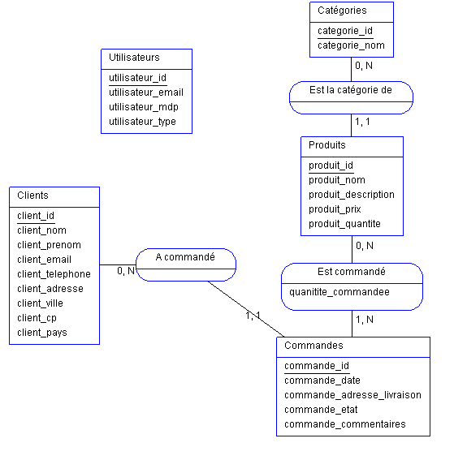

### Justifications

#### Contraintes

* Pour qu’une commande soit valide, la quantite_commandee pour un produit doit être inférieure à la quantité en inventaire de ce même produit.
* utilisateur_email et client_email doivent être unique.
* client_telephone doit obligatoirement commencer par 450 ou 514.
* utilisateur_type peut être soit “vendeur”, soit “gestionnaire”, soit “administrateur”.
* commande_etat peut être soit “complétée”, soit “en cours”, soit “annulée”.
* Toutes les colonnes à l'exception de commande_commentaires sont NOT NULL

#### Cardinalités

* Un catégorie peut ne pas avoir de produits, mais un produits doit obligatoirement avoir un produit ou plus.
* Un produit n’est pas obligé d’avoir été commandé pour être dans la BDD, mais une commande doit avoir au moins un produit.
* Un client n’est pas obligé d’avoir passé commande, mais une commande doit obligatoirement être passé par un seul client.

## Charte graphique

* Palette de couleures :



* Maquettes
  + Page Accueil

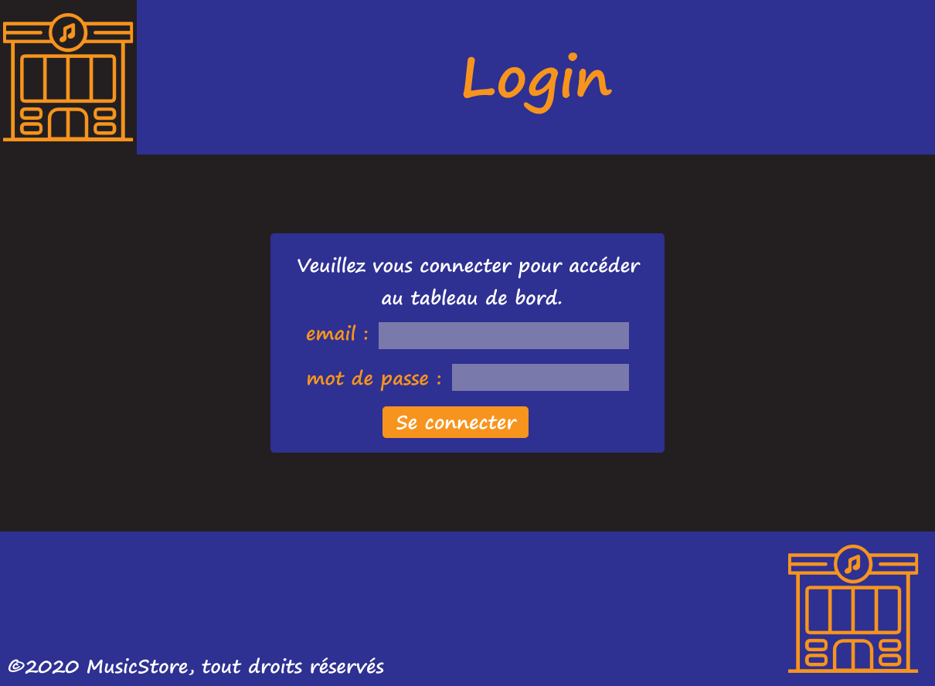

* + Page Administrateur

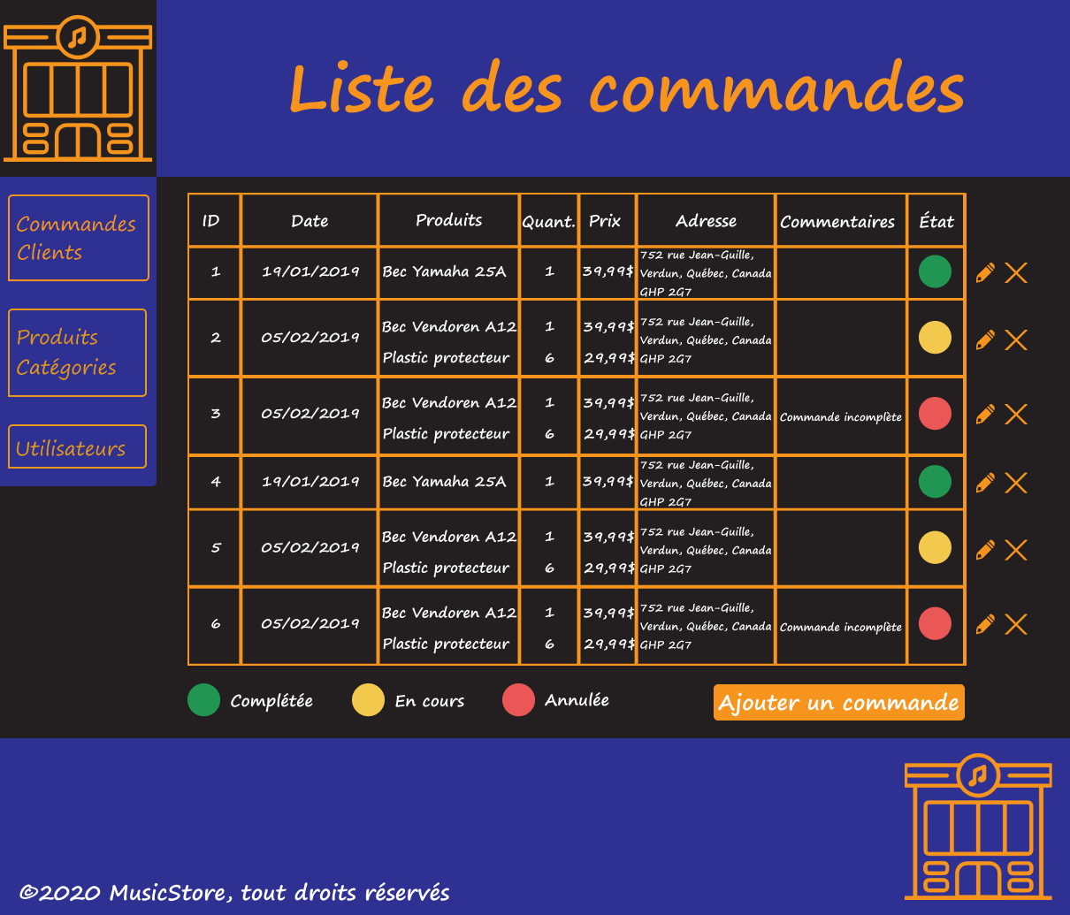

## Annexe

* Maquette Figma : <https://www.figma.com/file/CKi3X3n4HrdR4hOd6s3mml/Projet-Web-1?node-id=1%3A6>